意外伤害的概念：意外伤害是指因意外导致身体受到伤害的事件，意外伤害是指外来的、突发的、非本意的、非疾病的使身体受到伤害的客观事件。
突发的即意外伤害在极短时间内发生，来不及预防，如行人被汽车突然撞倒。铅中毒、矽肺等职业病虽然是外来致害物质对人体的侵害，但由于伤害是逐步造成的，而且是可以预见和预防的，不属于意外事故。
凡是故意行为使自己遭受伤害，如自杀、自伤，均不属于意外事故。

温岭市医保意外伤害报销政策
一、总则
- 城乡医保：参保人患普通疾病住院手术时，同时施行拆除以前意外伤害遗留内固定材料的，其拆内固定的单项医疗费用按意外伤害比例报销。
职工医保：普通疾病住院要跟意外伤害分开。
刷卡处理方法：按主诊断来刷卡。
- 城乡医保：若无第三者责任的意外伤害超过2年的（除拆除内固定），则不必再作意外伤害办理，应按普通住院办理。
职工医保：意外后续治疗也是属于意外伤害。
- 城乡医保：有第三者部分责任的，在按责任的比例报销后，在两年后继续治疗时，其住院医疗费用按意外伤害报销比例予以报销。
职工医保：属于第三者责任的部分都不可报。
- 属交通事故或第三人责任，参保人如能提供责任界定明确的生效法律文书，如法院判决书、责任认定书等（需在下发的一年内持原件办理报销），其个人自负部分医疗费可按政策规定给予报销。
- 工伤事故和应当由第三者负责（如交通事故、打短工、渔船上的雇工等）的住院医疗费用不属于报销范围。
二、交通事故
- 因骑行自行车，驾驶电瓶两轮车、电瓶三轮车发生的由自己负责的单方面事故（无第三者责任）不例入城乡医保交通事故拒赔范围。
- 属交通事故的意外伤害，须提交行政部门或司法机关的责任认定书、调解书或判决书。（需要提供交警的交通事故认定书、调解书或法院的调解书或判决书。）

三、在运输车船、渔船、无证小船工作
- 车船所有权人（车船证件属个人名称）符合相关条件、情况可报， 非所有权人在车船上工作以及车船挂靠或属公司等单位的人员工作受伤均不可报。
- 城乡医保：机动车运输在行驶过程中发生的意外属交通事故。车停着所有权人受伤（如人从车上跌下或被掉下的货物砸伤或自己搬货受伤），需提供运输证。拖拉机无运输证，需提供驾驶证、行驶证。
职工医保：以盈利为主的运输类都拒赔。
- 渔船所有权人（包括共有人）受伤，需提供船舶所有权登记证书。若船证虽无显示受伤人所有，但有股份，还需提供船舶股份协议（由渔业服务有限公司出具，协议上要写明船号、所有股东的姓名、身份证号、参股比例，需所有股东签字、按手印，所有股东的身份证原件或复印件）。
- 运输船需提供船证。
- 无证小船需提供镇（街道）或村证明（需写明船大小、有无船证、所有人姓名、身份证号）。
现行办法：由代办人承诺，再调查。
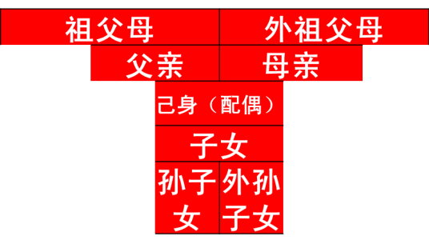
直系亲属表
【包括子女的配偶】
【包括（外）孙子女的配偶】
四、直系亲属间帮忙
- 城乡医保：参保人因直系亲属间帮忙，或在个人所有的场所内（工伤除外），如家庭所有的渔船上发生的意外伤害，不属拒赔范围（需提供户口簿、结婚证明等关系证明）。非直系亲属间帮忙发生的意外伤害不予报销。
职工医保：帮忙受伤均不能报销。

五、承包田地上
- 患者在自己承包的田地里受伤需提供田地承包合同。

六、个体工商户户主和雇工工作时
- 有营业执照的个体工商户的雇工、（有雇工的）户主在工作期间受伤，应从工伤保险基金支付。
- 城乡医保：无营业执照的个体工商户的雇工在工作期间受伤，由雇主承担相关医疗费用。但有责任界定明确生效的法律文书，如人民调解委员会调解书，法院调解书、判决书、责任认定书，雇工自负部分住院医疗费用可按政策报销。
职工医保：无营业执照的个体工商户的雇工在工作期间受伤，由雇主承担相关医疗费用。
- 城乡医保：不管有无营业执照，个体工商户户主自己受伤，住院费用可按城乡医保政策报销。
职工医保：无营业执照不可报销。

七、公共场所以及学生在校
- 在宾馆、商场、银行、车站、娱乐场所等公共场所以及学生在校意外受伤，除办理人明确描述、表示场所、学校、第三人负一定责任外（情况登记表须写明），一般都认为公共场所管理人尽到了安全保障义务，学校尽到了教育、管理职责，可以确认相应的住院报销费用由医保基金中支付。

八、见义勇为
- 见义勇为者因见义勇为造成自身伤害而产生的住院医疗费用，受益人、第三人不支付或者无法确定受益人、第三人的，在提供行政部门（如民政部门、公安部门）证明材料的情况下，或经过医保中心调查核实，可按照政策给予报销。

